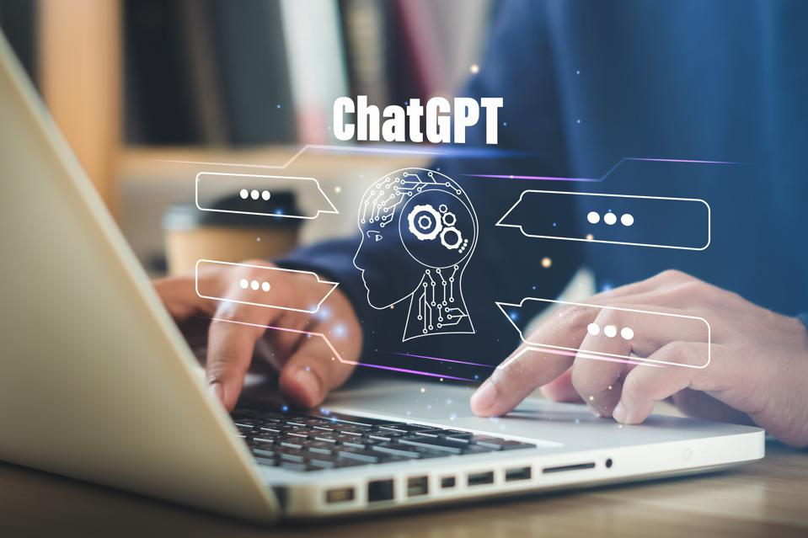

Le monde de l’école inquiet face à l’émergence de l’intelligence artificielle
Les avancées récentes en matière d’intelligence artificielle préoccupent le monde de l’école. Un outil en particulier, nommé ChatGPT, fait parler de lui depuis sa présentation au public en novembre dernier.
Cette intelligence artificielle qui permet de générer un texte fluide dans un style naturel, apparaît comme un outil précieux pour certains élèves, qui n’hésitent pas à s’en servir pour faire leurs devoirs.
« Des élèves se sont rapidement emparés de l’outil pour lui demander de faire leurs devoirs à leur place. ChatGPT peut répondre facilement à n’importe quelle question, rédiger des dissertations, faire des recherches, écrire en n’importe quelle langue… Bref, le logiciel est capable de faire la plupart des choses qu’on demande aux élèves dès qu’il s’agit de travaux écrits. Il me semble important que tous les enseignants soient au courant de cette possibilité pour réfléchir à la meilleure position à adopter par rapport à son utilisation par les élèves », explique une enseignante de sciences dans le secondaire. « Le problème ne va pas disparaître et ne va faire que s’accroître. Il est important de savoir comment éduquer les élèves à ces technologies », poursuit-elle.
« C’est un outil qui permet de réaliser des choses impressionnantes mais je pense que les enseignants ont suffisamment d’armes en main pour savoir comment réagir. », ajoute Joseph Thonon, président de la CGSP-Enseignement. « Même si des élèves utilisent ces outils pour faire leurs devoirs, il y aura toujours une évaluation en classe, sans GSM et sans possibilité d’utiliser le logiciel, qui permettra de voir les réelles aptitudes des élèves. Pour les travaux à domicile, il va falloir tenir compte de cet outil mais la triche a toujours existé. Avant les élèves copiaient les dissertations de leurs frères et sœurs ou plagiaient d’autres sources. Avec ce genre d’outil, il faudra être encore plus attentifs mais je suis plutôt confiant sur son impact réel », estime le responsable syndical.
Dans l’enseignement supérieur aussi, l’impact potentiel des logiciels d’intelligence artificielle sur le cursus des étudiants est pris très sérieux. « ChatGPT est un outil relativement récent. Nous n’avons pas à l’ULB une opinion arrêtée sur la question. On y réfléchit. Des groupes de réflexion ont été constitués. Une réflexion plus vaste est nécessaire car l’émergence de ces intelligences artificielles est susceptible de remettre un certain nombre de pratiques en question. Avec le temps, la fraude est devenue beaucoup plus facile. À ce niveau, ChatGPT n’est qu’un outil de plus dans l’arsenal dont disposent les étudiants. Mais il ne faut pas oublier que ça fait déjà une trentaine d’années que le numérique rend la triche plus facile », estime Nicolas van Zeebroeck.
Aux États-Unis, l’outil a été banni des universités. Une telle interdiction ne fonctionnerait pas chez nous, estime le professeur. « « En Belgique, on aime bien jouer avec les règles. Bloquer ou interdire l’utilisation de la technologie serait absurde. Ça peut fonctionner aux États-Unis à la rigueur parce que les étudiants adhèrent à un code d’honneur au début de leurs études précisant qu’ils respecteront les règles », indique-t-il. Au contraire, le professeur suggère de considérer le développement de l’intelligence artificielle comme une opportunité à saisir. « La technologie va faciliter les tâches les moins intéressantes comme la recherche d’informations brutes, comme le font déjà les moteurs de recherche d’ailleurs. Mais ce n’est pas là que l’enseignement est le plus utile. Son rôle est de former les élèves au jugement critique et au raisonnement. Il faut plus que jamais apprendre aux étudiants à faire preuve de discernement », juge-t-il.
La DH/Les Sports, 10 janvier 2023

ChatGPT n’est pas le Saint Graal
Par Kristof Van der Stadt

Évidemment, le contrecarrer n’est pas une option. Et pourtant, de nombreuses écoles et universités se rebiffent au moment de constater la qualité de ChatGPT, la « machine à écrire» automatique intelligente présentée fin 2022 par OpenAI. Une intelligence artificielle notamment capable de rédiger une dissertation sur votre hobby favori, une thèse sur l’informatique quantique, une présentation sur l’aménagement floral ou encore une critique – à la fois positive et négative – sur un ouvrage.
Au diable donc cette approche AI ! Fraude ! Répression ! Mais comment a été vécue l’introduction de la machine à écrire dans l’enseignement ? Au départ sans doute avec les mêmes réactions. Le changement apparaît parfois comme une menace très réelle, mais il faut aussi envisager les opportunités. Il n’en va pas autrement avec ChatGPT. Il s’agit d’un danger manifeste pour de nombreuses professions : enseignant, notaire, avocat, conseiller (financier), employé de helpdesk, comptable, bien sûr aussi, programmeur et journaliste. Et pourtant, ce n’est pas inéluctable, la clé étant la manière dont ChatGPT sera mis en oeuvre.
Le danger ne se situe pas dans la génération de texte en soi, mais dans la façon dont nous réagirons en tant que société. Si nous optons pour la répression dure, nous allons au-devant d’un combat perdu d’avance. Comme si l’inventeur de la machine à écrire avait décidé sous la pression massive de la société de brûler sa machine à tricher diabolique. Réagissons de manière plus intelligente face à ChatGPT et essayons d’en tirer parti d’une manière ou d’une autre. Car il y a des chances que les entreprises et indépendants puissent en retirer un avantage concurrentiel. À moins que refuser la calculatrice soit une option pour travailler rapidement et efficacement?
Où est l’autoréflexion critique?
Pourtant, cette comparaison n’est pas totalement vraie. Une calculatrice ne fait pas d’erreur et livre toujours les mêmes résultats : une source unique de vérité. Or ChatGPT comporte de multiples erreurs factuelles et de fond, tandis que ses résultats varient fortement selon la question. Loin donc d’une source unique de vérité. Pire encore, faire preuve de créativité dans le questionnement permet d’orienter les réponses. Avec ChatGPT, il est possible de prouver n’importe quelle affirmation : plus question donc de vérité. C’est ainsi que ChatGPT surfe sur la vague des « fake news », des images manipulées et des théories complotistes. OpenAI reste floue quant au contenu et aux sources utilisées pour entraîner le modèle d’IA. Certes, celui-ci s’appuie sur des recherches scientifiques. Mais largement aussi sur Wikipédia qui suscite de nombreuses questions : le manipuler n’est guère compliqué et passe souvent largement inaperçu. De même, une appli comme Reddit est aussi exploitée : on y retrouve, outre des renseignements très utiles, des infos absurdes, dangereuses et même racistes. Comment un modèle d’IA gère-t-il cette problématique?
J’étais « scié» lorsque j’ai testé pour la première fois ChatGPT le 30 novembre dernier. Mais quelle que soit la qualité des résultats, j’ai très rapidement décelé des biais. Et par la suite aussi des interprétations et conclusions erronées, certes enrobées de termes ronflants et d’une rhétorique bien huilée.
Des sources ? Elles n’existent pas ou mieux, elles ne sont pas renseignées comme si elles n’avaient aucune importance. Voilà ce qui m’inquiète en fait le plus : que cette absence ne soit pas un souci pour de nombreux utilisateurs. En tant que journaliste, je n’ai aucune garantie que ce qu’écrit ChatGPT est irréprochable. Idem pour ceux qui rédigent des textes de loi ou du code. Idem pour l’étudiant devant sa dissertation. Où est l’autoréflexion critique ? Si j’étais professeur, je demanderais à mes élèves de faire un devoir avec ChatGPT pour démontrer ensuite sur la base de sources que ces informations ne sont pas vraiment correctes. Voilà bien une compétence dont ils auront besoin dans leur vie future.
Et pour en revenir à la calculatrice : demandez à ChatGPT ce que font 3 + 2. Puis précisez ensuite que la réponse exacte doit être 4. “Oh, désolé, c’était une erreur : 3 + 2 font effectivement 4.” L’intelligence de l’IA est fonction de celle de l’homme.
Le Vif, 6 mars 2023

